Recolección de información
¿Cuál considera que es su nivel actual de inglés?
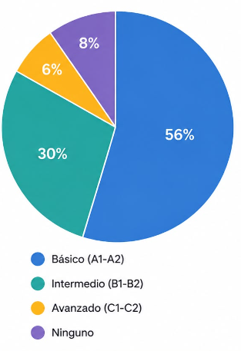
Nivel | Cantidad | Porcentaje
Básico (A1-A2) | 28 | 56%
Intermedio (B1-B2) | 15 | 30%
Avanzado (C1-C2) | 3 | 6%
Ninguno | 4 | 8%
Total | 50 | 100%

Estos resultados nos indican que la mayoría de las personas aún está en las primeras etapas del aprendizaje, por lo que nuestro proyecto estará enfocado principalmente en usuarios de nivel básico e intermedio.

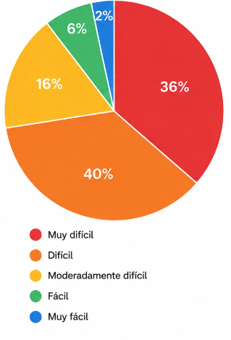
¿Qué tan difícil considera aprender inglés actualmente?
Respuesta | Cantidad | Porcentaje
Muy difícil | 18 | 36%
Difícil | 20 | 40%
Moderadamente difícil | 8 | 16%
Fácil | 3 | 6%
Muy fácil | 1 | 2%
Total | 50 | 100%
Esto demuestra que muchas personas encuentran obstáculos para aprender el idioma, lo que refuerza la necesidad de ofrecer una alternativa más dinámica y motivadora como la que proponemos.

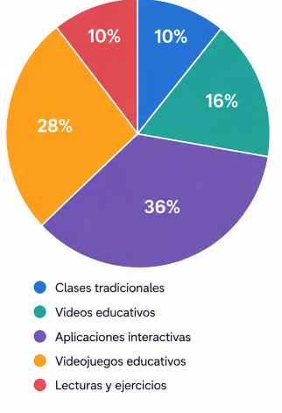
¿Qué método le resulta más atractivo para aprender inglés?
Respuesta | Cantidad | Porcentaje
Clases tradicionales | 5 | 10%
Videos educativos | 8 | 16%
Aplicaciones interactivas | 18 | 36%
Videojuegos educativos | 14 | 28%
Lecturas y ejercicios | 5 | 10%
Total | 50 | 100%
Estos resultados respaldan nuestra propuesta, ya que demuestran que las personas prefieren aprender mediante herramientas interactivas y experiencias más entretenidas.

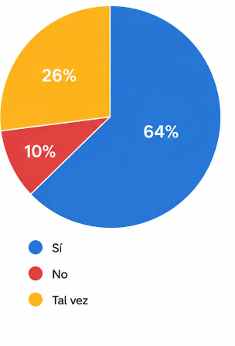
¿Le gustaría aprender inglés mediante una historia donde deba resolver misterios?
Respuesta | Cantidad | Porcentaje
Sí | 32 | 64%
No | 5 | 10%
Tal vez | 13 | 26%
Total | 50 | 100%
Esto significa que la gran mayoría mostró interés en nuestra idea, lo que valida que existe aceptación por una plataforma que combine el aprendizaje del inglés con una experiencia de juego y resolución de misterios

